Факультет программной инженерии и компьютерной техники.

Лабораторная работа №2
Синтез помехоустойчивого кода
55 вариант

Выполнила:
Джантуре Назерке Жасланқызы; Группа № Р3108
Проверила:
Бострикова Дарья Константиновна

Содержание
Титульный лист 1
Содержание 2
Задание 3
Этапы вычисления 4-11
№41 4
№72 5
№104 5
№24 6
Схема кода Хэмминга (7,4) 7
№55 7
3. 8
Схема кода Хэмминга (15,11) 9
Доп. задание. 10
Заключение 11
Список использованных источников 12

Задание
1. На основании номера варианта задания выбрать набор из 4 полученных сообщений в виде последовательности 7-символьного кода.
2. Построить схему декодирования классического кода Хэмминга (7;4), которую представить в отчёте в виде изображения.
3. Показать, исходя из выбранных вариантов сообщений (по 4 у каждого – часть №1 в варианте), имеются ли в принятом сообщении ошибки, и если имеются, то какие. Подробно прокомментировать и записать правильное сообщение.
4. На основании номера варианта задания выбрать 1 полученное сообщение в виде последовательности 11-символьного кода.
5. Построить схему декодирования классического кода Хэмминга (15;11), которую представить в отчёте в виде изображения.
6. Показать, исходя из выбранного варианта сообщений (по 1 у каждого – часть №2 в варианте), имеются ли в принятом сообщении ошибки, и если имеются, то какие. Подробно прокомментировать и записать правильное сообщение.
7. Сложить номера всех 5 вариантов заданий. Умножить полученное число на 4. Принять данное число как число информационных разрядов в передаваемом сообщении. Вычислить для данного числа минимальное число проверочных разрядов и коэффициент избыточности.
Дополнительное задание №1 (позволяет набрать от 86 до 100 процентов от максимального числа баллов БаРС за данную лабораторную). Написать программу на любом языке программирования, которая на вход получает набор из 7 цифр «0» и «1», записанных подряд, анализирует это сообщение на основе классического кода Хэмминга (7,4), а затем выдает правильное сообщение (только информационные биты) и указывает бит с ошибкой при его наличии.
 | 1 |  |  |  | 2
ВАР. 55 | 41 | 72 | 104 | 24 | 55
1.
№ | r1 | r2 | i1 | r3 | i2 | i3 | i4
41 | 1 | 1 | 1 | 0 | 0 | 1 | 0
72 | 0 | 0 | 0 | 1 | 1 | 0 | 1
104 | 0 | 1 | 1 | 0 | 1 | 1 | 1
24 | 1 | 0 | 1 | 0 | 0 | 0 | 1
2.
№ | r1 | r2 | i1 | r3 | i2 | i3 | i4 | r4 | i5 | i6 | i7 | i8 | i9 | i10 | i11
55 | 0 | 1 | 0 | 0 | 0 | 1 | 1 | 0 | 1 | 1 | 1 | 0 | 0 | 1 | 1

Этапы вычисления.
1.

№41.
r1 | r2 | i1 | r3 | i2 | i3 | i4
1 | 1 | 1 | 0 | 0 | 1 | 0

 | 1 | 2 | 3 | 4 | 5 | 6 | 7
2^{x} | r₁ | r₂ | i₁ | r₃ | i₂ | i₃ | i₄ | S
1 | X |  | X |  | X |  | X | s₁
2 |  | X | X |  |  | X | X | s₂
4 |  |  |  | X | X | X | X | s₃

s₁ = r1 ⊕ i1 ⊕ i2 ⊕ i4 = 1 ⊕ 1 ⊕ 0 ⊕ 0 = 0
s₂ = r2 ⊕ i1 ⊕ i3 ⊕ i4 = 1 ⊕ 1 ⊕ 1 ⊕ 0 = 1
s₃ = r3 ⊕ i2 ⊕ i3 ⊕ i4 = 0 ⊕ 0 ⊕ 1 ⊕ 0 = 1

S = (s1, s2, s3) = 011

т.к s2 и s3 = единице, а единственный символ, принадлежащий только s2, s3 = i3 ⇒ ошибка в символе i3.

Правильное: 1000

№72.
r1 | r2 | i1 | r3 | i2 | i3 | i4
0 | 0 | 0 | 1 | 1 | 0 | 1

 | 1 | 2 | 3 | 4 | 5 | 6 | 7
2^{x} | r₁ | r₂ | i₁ | r₃ | i₂ | i₃ | i₄ | S
1 | X |  | X |  | X |  | X | s₁
2 |  | X | X |  |  | X | X | s₂
4 |  |  |  | X | X | X | X | s₃

s₁ = r1 ⊕ i1 ⊕ i2 ⊕ i4 = 0 ⊕ 0 ⊕ 1 ⊕ 1 = 0
s₂ = r2 ⊕ i1 ⊕ i3 ⊕ i4 = 0 ⊕ 0 ⊕ 0 ⊕ 1 = 1
s₃ = r3 ⊕ i2 ⊕ i3 ⊕ i4 = 1 ⊕ 1 ⊕ 0 ⊕ 1 = 1
S = (s1, s2, s3) = 011
т.к s2 и s3 = единице, а единственный символ, принадлежащий только s2 и s3 = i3 ⇒ ошибка в символе i3.
Правильное: 0111

№104
r1 | r2 | i1 | r3 | i2 | i3 | i4
0 | 1 | 1 | 0 | 1 | 1 | 1

 | 1 | 2 | 3 | 4 | 5 | 6 | 7
2^{x} | r₁ | r₂ | i₁ | r₃ | i₂ | i₃ | i₄ | S
1 | X |  | X |  | X |  | X | s₁
2 |  | X | X |  |  | X | X | s₂
4 |  |  |  | X | X | X | X | s₃

s₁ = r1 ⊕ i1 ⊕ i2 ⊕ i4 = 0 ⊕ 1 ⊕ 1 ⊕ 1 = 1
s₂ = r2 ⊕ i1 ⊕ i3 ⊕ i4 = 1 ⊕ 1 ⊕ 1 ⊕ 1 = 0
s₃ = r3 ⊕ i2 ⊕ i3 ⊕ i4 = 0 ⊕ 1 ⊕ 1 ⊕ 1 = 1
S = (s1, s2, s3) = 101
т.к s1 и s3 = единице, а единственный символ, принадлежащий только s1 и s3 = i2⇒ ошибка в символе i2.
Правильное: 1011

№24
r1 | r2 | i1 | r3 | i2 | i3 | i4
1 | 0 | 1 | 0 | 0 | 0 | 1

 | 1 | 2 | 3 | 4 | 5 | 6 | 7
2^{x} | r₁ | r₂ | i₁ | r₃ | i₂ | i₃ | i₄ | S
1 | X |  | X |  | X |  | X | s₁
2 |  | X | X |  |  | X | X | s₂
4 |  |  |  | X | X | X | X | s₃

s₁ = r1 ⊕ i1 ⊕ i2 ⊕ i4 = 1 ⊕ 1 ⊕ 0 ⊕ 1 = 1
s₂ = r2 ⊕ i1 ⊕ i3 ⊕ i4 = 0 ⊕ 1 ⊕ 0 ⊕ 1 = 0
s₃ = r3 ⊕ i2 ⊕ i3 ⊕ i4 = 0 ⊕ 0 ⊕ 0 ⊕ 1 = 1
S = (s1, s2, s3) = 101
т.к s1 и s3 = единице, а единственный символ, принадлежащий только s1 и s3 = i2 ⇒ ошибка в символе i2.
Правильное: 1101

2.
Cхема кода Хэмминга (7,4)
r1
Сумматор по модулю 2
Ошибка в i1, i2, i4, r1.
r2
Сумматор по модулю 2
Ошибка в i1, i3, i4, r2.
i1
i1
Из канала передачи данных.
Цифровой корректор ошибок.
r3
Сумматор по модулю 2
Ошибка в i2, i3, i4, r3.
i2
i2

i3
i3

i4
i4

№55
r1 | r2 | i1 | r3 | i2 | i3 | i4 | r4 | i5 | i6 | i7 | i8 | i9 | i10 | i11
0 | 1 | 0 | 0 | 0 | 1 | 1 | 0 | 1 | 1 | 1 | 0 | 0 | 1 | 1

 | 1 | 2 | 3 | 4 | 5 | 6 | 7 | 8 | 9 | 10 | 11 | 12 | 13 | 14 | 15
2^{x} | r₁ | r₂ | i₁ | r₃ | i₂ | i₃ | i₄ | r₄ | i₅ | i₆ | i₇ | i₈ | i₉ | i₁₀ | i₁₁ | S
1 | X |  | X |  | X |  | X |  | X |  | X |  | X |  | X | s₁
2 |  | X | X |  |  | X | X |  |  | X | X |  |  | X | X | s₂
4 |  |  |  | X | X | X | X |  |  |  |  | X | X | X | X | s₃
8 |  |  |  |  |  |  |  | X | X | X | X | X | X | X | X | s₄

s1 = r1 ⊕ i1 ⊕ i2 ⊕ i4 ⊕ i5 ⊕ i7 ⊕ i9 ⊕ i11 = 0 ⊕ 0 ⊕ 0 ⊕ 1 ⊕ 1 ⊕ 1 ⊕ 0 ⊕ 1 = 0

s2 = r2 ⊕ i1 ⊕ i3 ⊕ i4 ⊕ i6 ⊕ i7 ⊕ i10 ⊕ i11 = 1 ⊕ 0 ⊕ 1 ⊕ 1 ⊕ 1 ⊕ 1 ⊕ 1 ⊕ 1 = 1

s3 = r3 ⊕ i2 ⊕ i3 ⊕ i4 ⊕ i8 ⊕ i9 ⊕ i10 ⊕ i11 = 0 ⊕ 0 ⊕ 1 ⊕ 1 ⊕ 0 ⊕ 0 ⊕ 1 ⊕ 1 = 0

s4 = r4 ⊕ i5 ⊕ i6 ⊕ i7 ⊕ i8 ⊕ i9 ⊕ i10 ⊕ i11 = 0 ⊕ 1 ⊕ 1 ⊕ 1 ⊕ 0 ⊕ 0 ⊕ 1 ⊕ 1 = 1

S = (s1, s2, s3, s4) = 0101
т.к s2 и s4 = единице, а единственный символ, принадлежащий только s2 и s4 = i6 ⇒ ошибка в символе i6.

Правильное: 00111010011

3.
(41 + 72 + 104 + 24 + 55) * 4 =1184 – число информационных разрядов (i)
- Найдем минимальное число контрольных разрядов (r), по определению:
2^{r} ⩾ r + i + 1
2^{r} ⩾ r + 1185
Подходит r = 11:
2¹¹ ⩾ 1196 2¹⁰ ⩾ 1195
2048 ⩾ 1196 1024 ⩾ 1195
- Найдём коэффициент избыточности по определению:
Отношение числа контрольных разрядов (r) к общему число разрядов (n = i + r).
n = 1184 + 11 = 1195
Коэффициент избыточности = r/n = 11/1195 ≈ 0,0092050209
Ответ: r = 11, коэффициент избыточности ≈ 0,0092050209.

Cхема кода Хэмминга (15,11)
r1
Сумматор по модулю 2
Сумматор по модулю 2

r2
i1
i1

Сумматор по модулю 2

r3
i2
i2
i3
i3
i4
i4
Цифровой корректор ошибок
Сумматор по модулю 2

r4

i5
i5
i6
i6
i7
i7
i8
i8
i9
i9
i10
i10

i11
i11

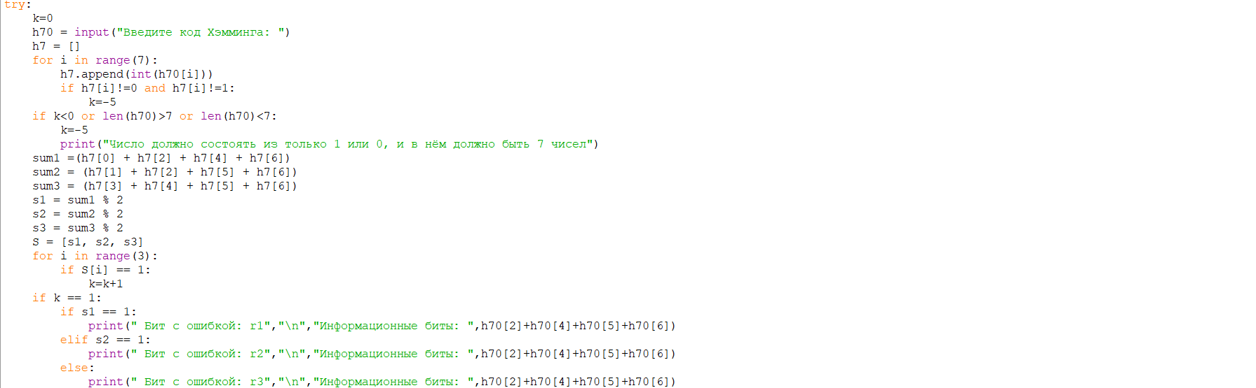
Дополнительное задание:
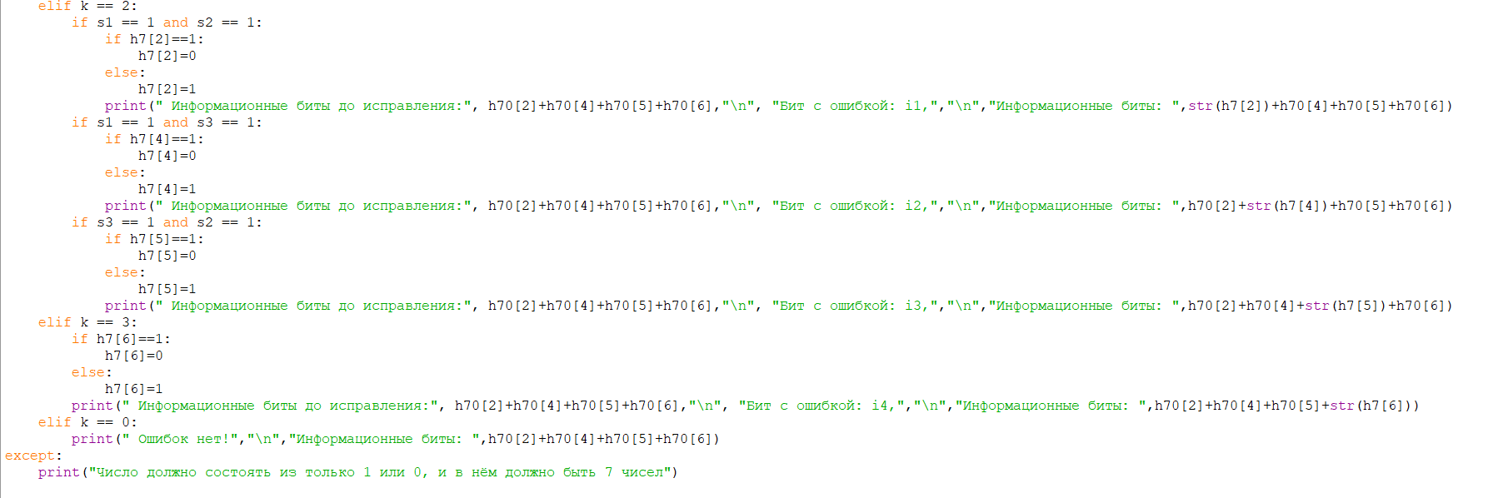
Рис. 1 Листинг программы
Ссылка на программу:
https://www.online-python.com/GaBdptEoD2

Заключение
Благодаря произведённой мной работе, я узнала о кодировании данных. Я поняла, что существуют помехоустойчивые коды, и узнала о принципе работы кода Хэмминга. Я научилась строить схемы и таблицы кода Хэмминга, а также научилась выявлять ошибки и исправлять их. С помощью дополнительного задания, я закрепила свои новые знания.

Использованные источники:
- Онлайн лекция Информатика_Лек2_Балакшин_2021.mp4 и презентация Информатика_2023_2024_Лекция_2.pdf в телеграмм канале «Студенты Блашкина П.В.» URL: https://t.me/balakshin_students/250
- Методическое пособие с лабораторными работами «Информатика: лабораторные работы и тесты» (П.В. Балакшин, В.В. Соснин, И.В. Калинин, Т.А. Малышева, С.В. Раков, Н.Г. Рущенко, А.М. Дергачев) URL: https://books.ifmo.ru/file/pdf/2464.pdf

